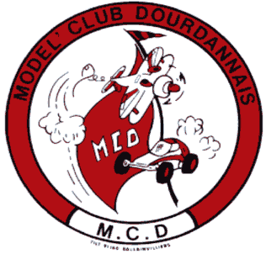

Civilité (Nom/Prénom) : ______________________________________________________
Adresse : __________________________________________________________________
Code postal/Ville : ___________________________________________________________

Objet : Pouvoir de représentation à l’Assemblée générale de l’association
du Model’ Club Dourdannais

Je soussigné Mme/M. ______________________ (Nom/Prénom), membre de l’association
le Model’ Club Dourdannais (MCD), dont le siège est à l’Hôtel de Ville de Dourdan - Esplanade Jean Moulin - BP107 - DOURDAN - 91412.
Donne, par la présente, pouvoir au membre dénommé ci-après :

Mme/M. ____________________, et demeurant à _______________________________________

afin de me représenter lors de l’assemblée générale qui se tiendra au terrain du MCD, le dimanche 06 septembre 2020, à 10h00.
Elle prendra ainsi part aux votes des résolutions et aux délibérations qui seront à l’ordre du jour.

Pour valoir ce que de droit,

Fait à ________________________, le _______________________________

Signature du mandant

Signature du mandataire

